Beispiel
Die folgende Tabelle zeigt die Messdaten eines Bremsvorganges.
Die folgenden Messwerte wurden notiert:
Zeit t nach Bremsbeginn in Sekunden | 0.500 | 1.30 | 1.80 | 2.20 | 2.50 | 2.90 | 3.10
Geschwindigkeit v in Meter pro Sekunden | 15.3 | 12.3 | 9.40 | 7.20 | 4.00 | 1.60 | 1.10

Zeichnen Sie die Messwerte als Streudiagramm in folgendes Koordinatensystem ein.
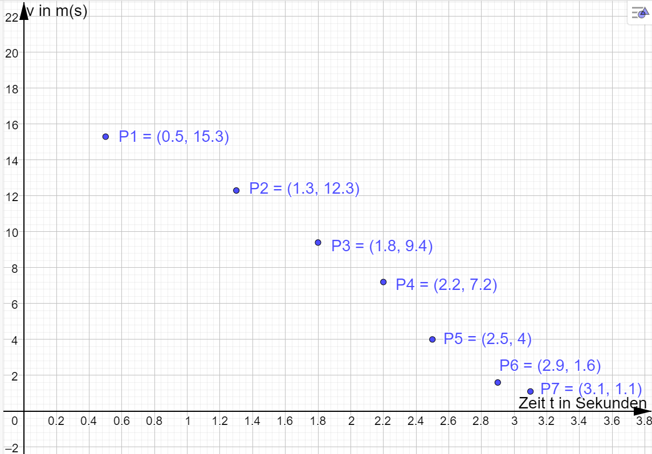
Der Zusammenhang zwischen Ort und Zeit lässt einen guten linearen Zusammenhang vermuten.

Welche Funktionsgleichung (mit Parameter) erwarten Sie gemäss den Messwerten?
Die zu erwartende Funktionsgleichung widerspiegelt den linearen Zusammen zwischen erreichter Geschwindigkeit und dazu benötigte Zeit
Also: $\underline{v\left(t\right)=a⋅t+v_{0}}$ => siehe auch Formelbuch, Seite 81.

Berechnen Sie die Funktionsgleichung mittels linearer Regression.
- Nun wird mittels linearer Regression eine lineare Funktion mit dem Taschenrechner ermittelt, welche optimal in die Messdaten gelegt wird.

Berechnung der linearen Regression mit dem Ti-nspire CX CAS
Wichtig: Im Mathematik-Kapitel "lineare Funktionen" berechnen wir die Funktionsgleichung in der Form $y=m⋅x+q$.
Der Taschenrechner Ti-nspire CX CAS berechnet die Funktionsgleichung in der
Form $y=m⋅x+b$
b entspricht dem y-Achsenabschnitt q.
m entspricht der Steigung.
Vorgehen (Daten aus dem vorhergehenden Beispiel Ort-Zeit Messdaten):
Beginnen Sie ein neues Dokument.  - Öffnen Sie die Applikation „Lists&Spreadsheets“. | 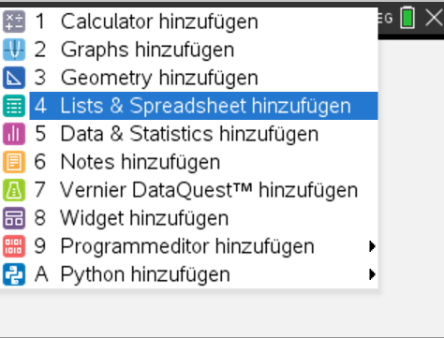
Tragen Sie die Messwerte spaltenweise ein.  Wichtig:  Benennen Sie jede Spalte mit einem entsprechenden Namen.  Sie müssen in das Feld klicken! | 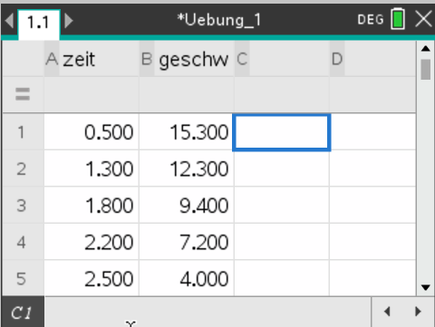
Nachdem Sie alle Werte eingegeben haben, wählen Sie:  - menu  - 4 Statistik  - 1 Statistische Berechnungen  - 3 Lineare Regression (mx+b)  - Wählen Sie „OK“ | 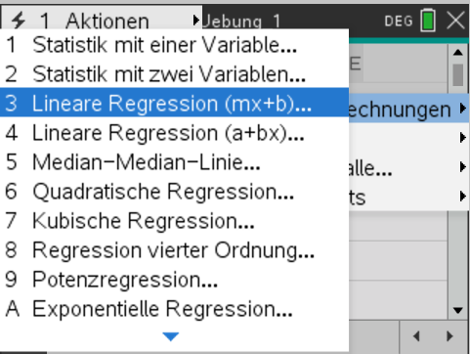

Der Taschenrechner benötigt nun die Daten der x-Achse und der y-Achse.  Normalerweise ist die Zeitachse die y-Achse.  Diese Daten können Sie nun in die entsprechenden Felder per Auswahl im Drop-Down-Menu eintragen:  - X-Liste: Zeit  - Y-Liste: Geschwindigkeit  - Wählen Sie nun „OK“ | 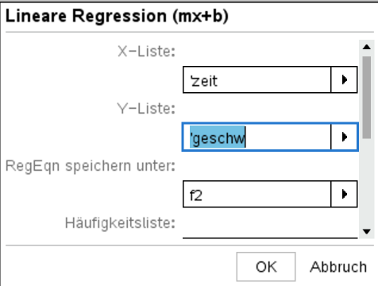
Rechts der Spalten von zeit und strecke werden nun die Daten der linearen Regressionsberechnung dargestellt.  Man muss nun mit dem Pad etwas nach rechts scrollen, um alle Werte sichtbar zu machen.  Die wichtigsten Daten, mit Einheiten:  - y-Achsenabschnitt b: 19.154 m/s  - Steigung m: - 5.816 m/s² (=>Durchschnittsverzögerung)  - r: Korrelationsfaktor = - 0.990  =>Mass für die Stärke und Richtung, mit welcher die lineare Regressionsgerade mit der realen Messreihe übereinstimmt.  => Kapitel 3 | 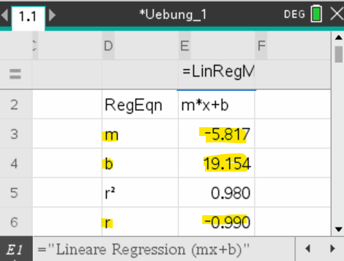

Zusammenfassung unseres Beispiels
In unserem Beispiel ist der Korrelationsfaktor r = - 0.990
Daher besteht ein starker linearer Zusammenhang zwischen Geschwindigkeit und Zeit der gegeben Messdaten.
Die Funktionsgleichung ist: $y=-5.82\frac{m}{s^{2}}⋅x+19.2\text{ m/s}$
$$\text{oder gem}\text{ä}\text{ss v}\left(t\right)=a⋅t+v_{0}: \\ \underline{v\left(t\right)=-5.82\frac{m}{s^{2}}⋅t+19.2\text{ m/s}}$$

Die Regressionsgerade im Streudiagramm
Die Regressionsgerade kann nun im Streudiagramm eingezeichnet werden.
- Einzeichnen des y-Achsenabschnittes
- Berechnung eines weiteren Punktes durch Berechnung mit der Funktionsgleichung.
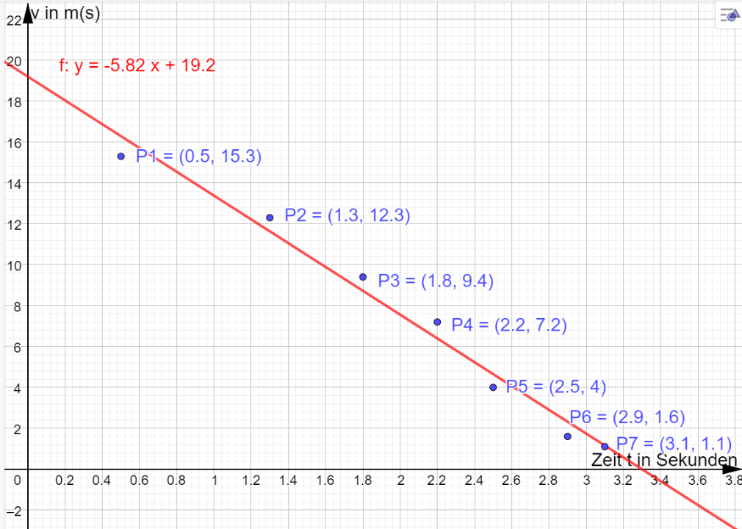

Weitere Berechnungen mit Hilfe der Funktionsgleichung der Regressionsgerade.

Welcher Geschwindigkeitswert besteht zu der Zeit t = 1.65 s?
Man setzt die Zeit t = 1.65 s in die Funktionsgleichung ein:
$$v\left(1.65 s\right)=-5.82\frac{m}{s^{2}}⋅1.65\text{ s}+19.2\text{ m/s} \\ \underline{v\left(1.65s\right)≈9.60\text{ m/s}}$$

Zu welcher Zeit beträgt die Geschwindigkeit 8.55 m/s?
Hier löst man die Funktionsgleichung nach der Zeit auf:
$$v\left(t\right)=8.55 m/s=-5.82\frac{m}{s^{2}}⋅t+19.2\text{ m/s} \\ \frac{8.55 m/s-19.2\text{ m/s}}{-5.82 m/s^{2}}=t \\ \underline{t≈1.83\text{ s}}$$

Welcher Geschwindigkeitswert bestand zu Beginn der Messung?
$$v\left(t\right)=-5.82\frac{m}{s^{2}}⋅t+19.2\text{ m/s}⇒\underline{v\left(0 s\right)}=\underline{19.2\text{ m/s}}$$

Ihre Kollegen behaupten, dass die, mittels linearer Regression, berechnete Gerade viel zu ungenau ist und die Messdaten nicht korrekt widerspiegelt. Mit welchem Argument widerlegen Sie die Behauptung?
Variante mit dem Korrelationskoeffizient r
Aufgrund des Korrelationsfaktors r kann die Passgenauigkeit der berechneten Gerade angegeben werden. Der Korrelationsfaktor r ist ein Mass, wie stark die Messwerte von der berechneten Regressionsgerade abweichen.
r = 1 ist der optimale Wert, die anderen sind schlechter.
Gemäss Faustregel gilt:
0 ≤ I r I ≤ 0.2 schwacher Zusammenhang
0.2 < I r I ≤ 0.6 mittlerer Zusammenhang
0.6 < I r I < 1 starker Zusammenhang
I r I = 1 vollständiger Zusammenhang
Im aktuellen Beispiel ist r = -0.990 (Minus, das fallende Gerade) und damit besteht ein starker Zusammenhang zwischen der erreichten Geschwindigkeit und der dazu benötigten Zeit.
Die Regressionsgerade bildet also die Messwerte sehr gut ab.

Variante mit dem Bestimmtheitsmass r²:
Es kann auch das Bestimmtheitsmass r² verwendet werden.
Hier gelten genau die gleichen Aussagen bezüglich Stärke eines Zusammenhangs zwischen zwei Grössen wie bei r.
Im aktuellen Beispiel ist r² = 0.980 und damit besteht ein starker Zusammenhang zwischen der zurückgelegten Strecke und der dazu benötigten Zeit.
Die Regressionsgerade bildet also die Messwerte sehr gut ab.

